Анкер клеевой скальный
- Цель использования – страховочный крюк для спортивного скалолазания.
- Метод монтажа – на клей в заранее пробуренное отверстие в скальных породах.
- Материал – пруток AISI 316L (допустимо 316, 304 – необходима консультация по стоимости).
- Диаметр прутка 12 мм, длина ножки (до проушины) 100 мм.
- Размер проушины – диаметр (внутренний) 35 мм. Уточнить по образцу (будет предоставлен позже, сейчас в доставке). Форму так же уточнить по возможностям производства.
- Выдерживаемая нагрузка на проушину минимум 25 кН (горизонтальная, вертикальная), желательно 30 кН. Требуется тестирование.
- На ножке необходимы насечки (см. образцы ниже). Конкретный вариант выбрать исходя из возможностей производства и стоимости.
- Соединение проушины: сварка либо ковка (см. образцы ниже). Конкретный вариант выбрать исходя из возможностей производства и стоимости.
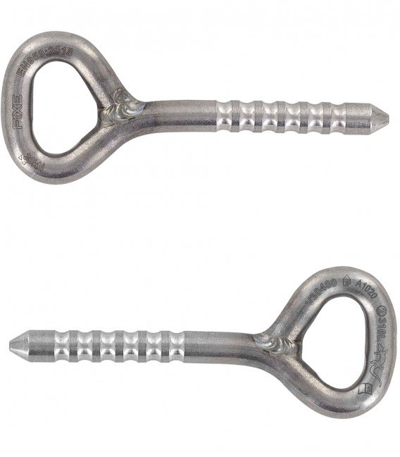
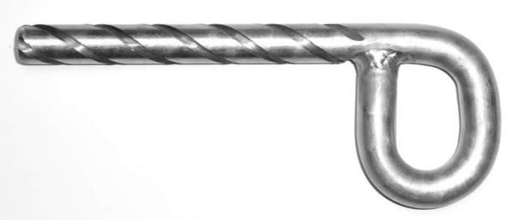

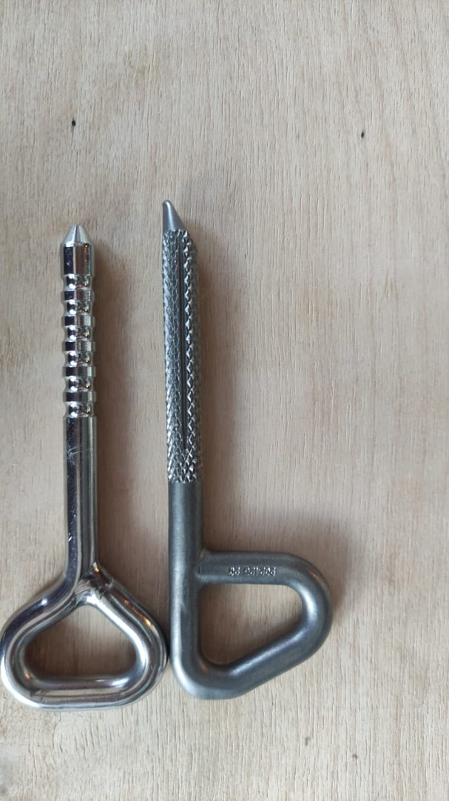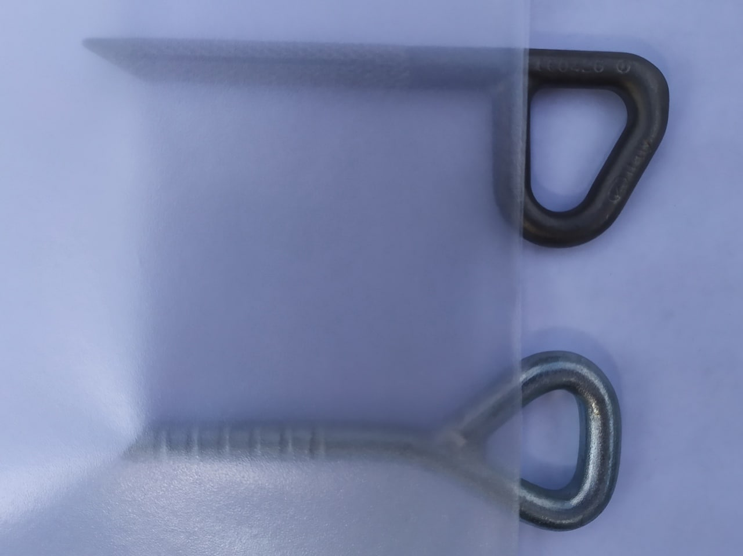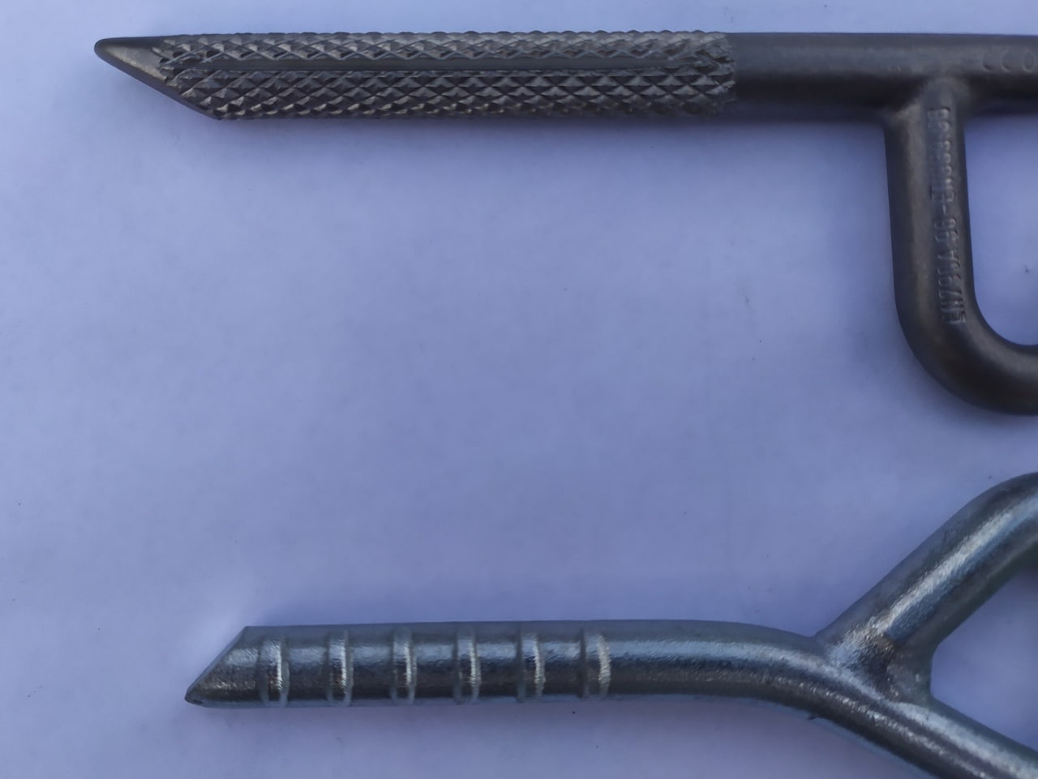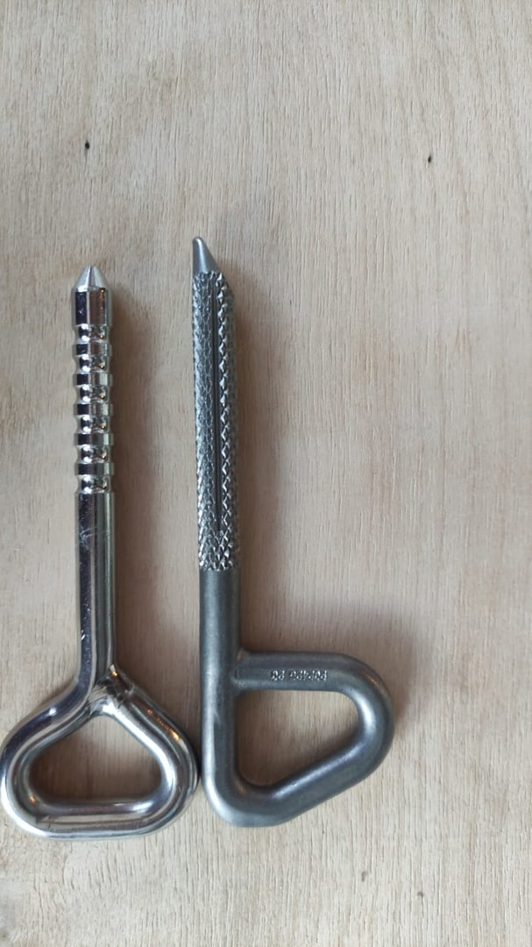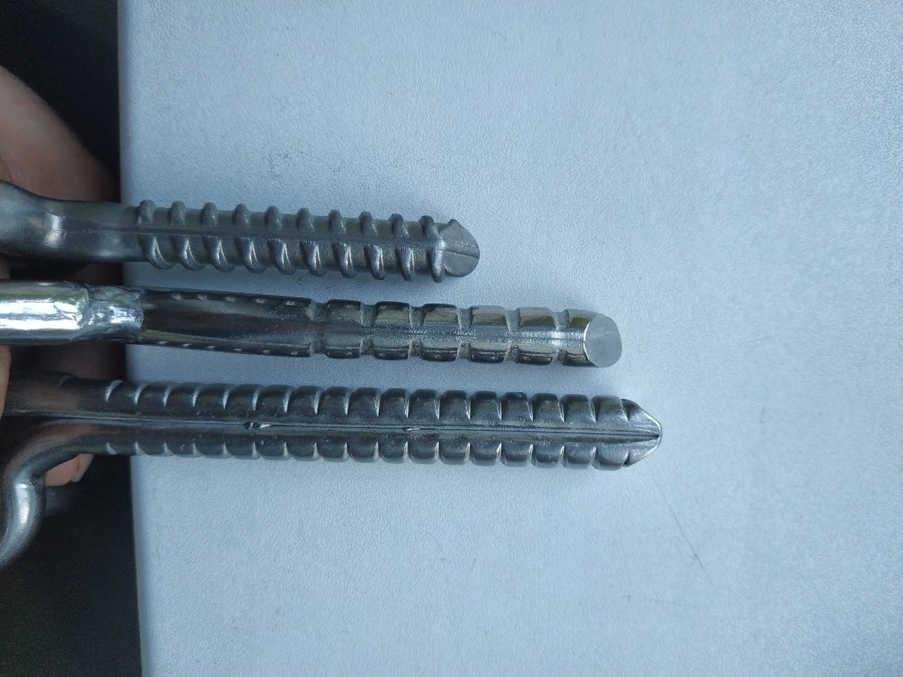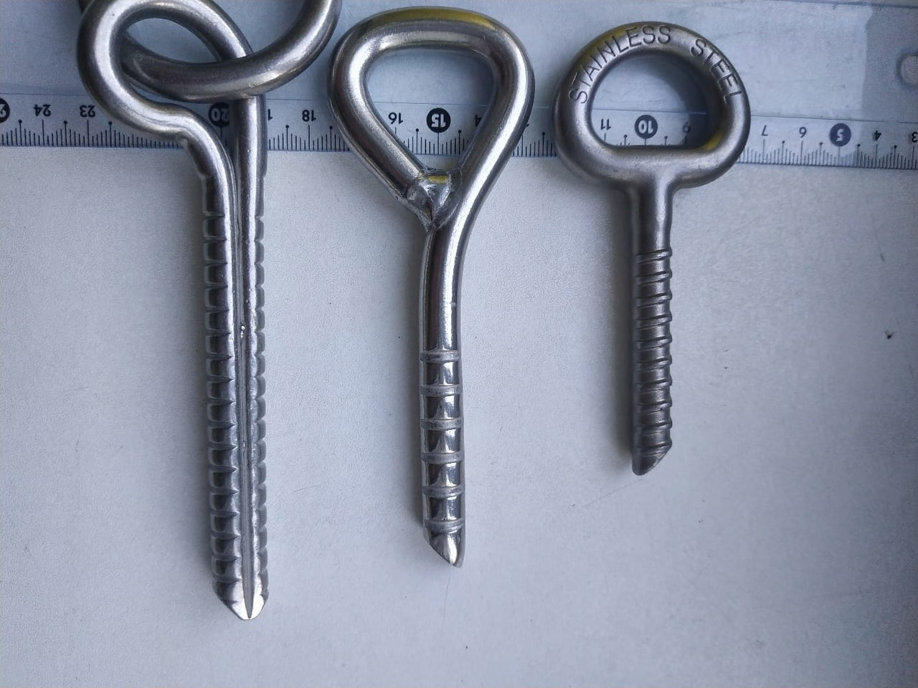

Станция
